私たちの身近なところで行われている統計調査はどうやってできているのでしょうか。今月号から、「統計のできるまで」と題して２回にわたりご紹介します。



**統計コラム**

**第7回**

**『統計のできるまで（その１）**

**調査の企画や設計』**

第１回目は、調査の企画や設計についてご紹介します。

「調査の企画」とは、どのような目的で調査を行うのか、また、そのためにはどのような事柄をどのような方法で調べたらよいのかなどを、十分に考えて決めていくことです。

また、「調査の設計」とは、具体的にどのような質問をしてどのように答えてもらうのかを、いろいろな場合にあてはめて考え、質問とその答えを書くための用紙（調査票）を作ることです。

**1　「調査の企画」では、どのようなことを考え、準備するのでしょうか？**

① 何のために調べるのか（調査目的）

まず、統計調査を行う前に考えることで一番大切なことは、何のために、何について調べ、どのような結果（データ）が欲しいのかということを、はっきりさせておくことです。

例えば、ある町に病院を建てるために、その町に住む人の数を年齢別や男女別に知りたいという

目的があれば、その町に住む人全員に対して、何歳なのか、また、男性なのか女性なのかなどを調べなければ正しい結果はわかりません。

そうすると、その町の人全員に質問しなければなりませんし、質問する事柄は「年齢」や「性別」などが必要だということがわかってきます。



さらに、病院を建てるという目的について考えてみると、病気になったりケガをする人は大体どのくらいいるのだろうか？とか、病院を建ててもよその病院に行かずに町の病院を使ってくれるだろうか？というように、いろいろと調べてみたいことがでてきます。

また、それらを　どうやって調べるのか。全員の家を訪ねて聞いて回るのか、質問とその答えを書く用紙を用意して配って書いてもらうようにし、後でその用紙を集めて整理するのかなど、色々と考えなくてはならないこともわかってきます。

このように、最初に、「何のために、何について調べ、どのような結果（データ）が欲しいのか」という「調査目的」をはっきりさせておくことが大切です。

② どのようなことを調べるのか（調査事項）

どのような事柄について調べたらよいのかは、「調査目的」がはっきりわかれば、自然に決まってきますが、一つ一つの事柄を、調査目的に沿って必要な調査事項かどうか考えていきます。

③ 誰を相手にして調べるのか（調査対象）

調査目的や調査事項とも関わりがありますが、調査を行う場合には、誰を相手にして調べるのか（調査対象）ということも十分考えなくてはなりません。

また、一人ひとりについて調べるのか、家族（世帯）のまとまりで調べるのかということも十分考えておく必要があります。

④ いつ調べるのか（調査時期）

調査時期については、2つ考える必要があります。

一つめは、実際に調査を行う時期をいつにするのかということです。冬に調査をする場合、北海道や東北地方などは雪が積もっているので、統計調査員が調査をする場合は交通の便が悪くなることを考えなくてはいけません。また、3月や4月は、学校の卒業や入学があるなど、人の生活拠点が大移動する時期なので、そのようなことを頭においておく必要があります。

二つめは、調査に答える事項がいつの時点のことか（調査時点）ということです。家族構成を質問されている場合、たまたま、赤ちゃんが生まれたときだったりすると、生まれる前の家族の人数を答えてよいのか、それとも赤ちゃんが生まれた後の人数を答えればよいのか困ってしまいます。○年×月△日現在（時点）でどうだったかというように、調査時点がいつなのかを考える必要があります。

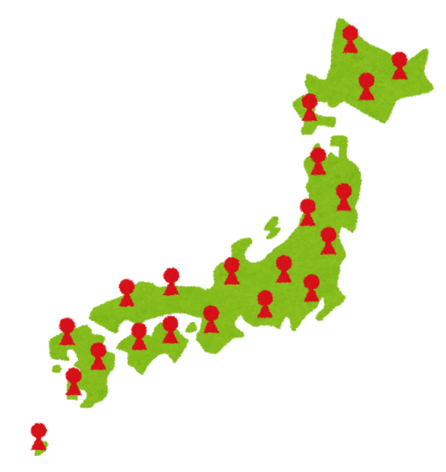⑤ どうやって調べるのか（調査方法）

調査の方法にもいくつかの方法があります。

たとえば、統計調査員が調査対象を訪ねて調査票に記入してもらったり聞き取ったりするのか（調査員調査）、調査対象に調査票を送って答えてもらうのか（郵送調査）など、 調査の仕方を考える必要があります。

また、「全数調査」と「標本（サンプル）調査」のどちらにするのかということも決めます。

日本の人口や世帯（家族）を調査する国勢調査は、日本に住んでいるすべての人と世帯を対象に調査するもので、 集合全体に調査するので「全数調査」と呼ばれています。ところが、世帯の一か月間の収入と支出がどうだったかなどを調査する「家計調査」では、日本の世帯全体から、全体をできるだけ正確に表すように約9千世帯を取り出して調査します。

このようにして取り出された調査対象（「標本（サンプル）」といいます。）に対して行う調査のことを「標本（サンプル）調査」と呼びます。

⑥ その他

さて、「調査の企画」では、これら以外にも考えなくてはならないことがたくさんあります。

例えば、調査のためには調査票を作るための印刷代や調査に行く人が電車やバスに乗るための　運賃が必要ですから、お金がどのくらい使えるか（予算）が調査を行うための条件になります。 あまり予算がない場合には、いろいろとお金がかからない工夫をします。

また、調査結果をどのように集計してまとめて、どういう形で発表するか考えておく必要がありますし、思ったように調査を行うことができるかどうか、実際に試してみること（試験調査）もあります。試験調査の結果、上手くいかないことがあったら、どうして上手くいかないのかよく考え、調査方法を変えてみたり調査票を作り直したりすることもあります。

しっかりと調査を行い正しい結果を得るためには、「調査の企画」でいろいろな場合を考えておく必要があります。

**２「調査の設計」では、どのようなことを考え、準備するのでしょうか？**

①調査票の設計

「調査の企画」で調査事項や調査対象、調査単位などが決まると、実際に質問する内容とその答えを書く欄が印刷されている「調査票」という様式の設計をします。

調査票は、単に質問事項が並べて書かれているだけでなく、調査対象となる人たちが答えやすいように質問の順番を考えたり、あらかじめ用意されているいくつかの答えの中からから選べるようにしたり、質問で使われる言葉は誰でもわかるやさしい言葉を使うようにするなど、いろいろな工夫をしながら設計します。

一度設計した調査票は、実際の調査でちゃんと使えるものかどうか、実際に試してみること（試験調査）もあり、あまり上手くいかない場合はまた作り直すこともあります。

②調査書類の作成

調査票の設計ができたら、調査票以外に実際の調査で必要となる様々な書類も作成します。

調査対象となる人たちが実際に調査票の質問に答える時の手助けとなる「調査票の記入のしかた」や、調査をする人たち（統計調査員）が調査票を配ったり統計調査に関する問い合わせに答える時のマニュアルとなる「調査の手引」など、一つの統計調査のために様々な書類が作られます。

「調査の設計」では、調査をする人も調査を受ける人もお互いが困らないようにし、スムーズに調査が進められるよう、いろいろな人の意見を聞いて設計を進める必要があります。

　次回は、調査の実施・集計・公表までの流れをご説明します。

引用：総務省統計局ＨＰ「なるほど統計学園」

**統計ちょこっと豆知識**

**調査の時点と期間**

調査時期を考えるとき、「○年△月×日現在」など、ある特定の時点を基準とする場合と、「○年△月×日から□年△月×日までの１年間」のように一定の期間を基準とする場合があります。

たとえば、人口を調べる場合は、「平成27年10月１日現在」など、ある特定の時点によって調べます。しかし、出生数あるいは死亡数を調べる場合は、ある特定の１日を基準に調べるよりも、一年間などの期間によって調べなければ傾向は見えてきません。調べたい内容によって、時点で調べるのか、期間で調べるのか決める必要があります。

＜参考＞時点で調べるもの・・・人口数、在庫数、貯蓄残高など（ストックデータ）

　　　　期間で調べるもの・・・出生数、死亡数、生産量、出荷量、所得額など（フローデータ）

期間Ｂ

時間

（例の場合）

時点Ａの人口

・・・あいえ の 3人

期間Ｂの出生数

・・・いえ　の ２人

期間Ｂの死亡数

・・・あう　の 2人

え

時点Ａ

あ



･･･出生

･･･死亡



う

（例）

い